Памятка-рекомендация для родителей,
по обучению грамоте детей дошкольного возраста

- Путь дошкольника к грамоте лежит через игры в звуки и
буквы. Ведь письмо это перевод звуков речи в буквы, а
чтение это перевод букв в звучащую речь.

- Знакомству и работе ребенка с буквами предшествует
звуковой период обучения.

- Играя с ребенком в звуки, полагайтесь, прежде всего, на
собственный слух.

- На протяжении всего периода обучения дома следует
называть и звуки и соответствующие им буквы одинаково –
т. е. так, как звучит звук.

- Не смешивайте понятие звук и буква. Помните: звук мы
слышим и произносим, а букву - видим и можем ее писать.

- Знакомя с буквами, давайте только печатные образцы.

В русском языке 10 гласных букв (А, О, У, Э, Ы, И, Я, Е, Ё, Ю), 21 согласная буква (Б, В, Г, Д, Ж, 3, И, К, Л, М, Н, П, Р, С, Т, Ф, X, Ц, Ч, Ш, Щ) и еще две особенные буквы - это Ь И Ъ.

Гласные звуки – произносятся свободно (нет преграды: не мешают ни губы, ни язык, ни зубы), состоят из одного голоса, можно пропеть, протянуть.

Согласные – есть преграда (или зубы, или язык или губы)
А, О, У, Э, Ы – согласные, стоящие перед этими гласными всегда твердые (ма, ты. вэ, по, ку…)
И, Я, Е, Ё, Ю - согласные, стоящие перед этими гласными всегда мягкие. (кя, нё, те, лю, ти…)
Гласные Я, Е, Ё, Ю могут обозначать один звук я – [а], е – [э], ё – [о],
ю – [у] после согласных ( белка - (бэлка) и два звука (я – [йа], е – [йэ], ё –[йо], ю – [йу] в начале слова (ёлка – [йолка], после гласных (баян – [байан], а также после Ь и Ъ (вьюнок – [вйунок], съел – [сйэл
Согласные звуки, в свою очередь, делятся на твердые и мягкие,
например: трон - тронь.
Мягкость согласного звука обозначается значком - ҆
Стало быть, в слове трон [н] - твердый согласный звук, а в слове тронь [н҆ ] - мягкий. В слове кость - звук [к] - твердый, а в слове кисть звук [к ҆] - мягкий.
Запомните:
звуки [ж], [ш], [ц] - всегда твердые.
звуки [й], [ч], [щ] - всегда мягкие.
Все остальные согласные звуки могут быть как твердыми, так
и мягкими: [б] – [бь], [р] – [рь], [ф] – [фь] и т.д. На занятиях мы учим детей различать согласные звуки не только по принципу их твердости - мягкости, не оставляем за рамками различие этих звуков по принципу звонкости - глухости. Звонкие согласные произносятся с голосом, глухие – без голоса.
Парные согласные:
б в г д ж з - звонкие согласные
п ф к т ш с - глухие согласные

Непарные согласные:
л м н р й – звонкие согласные
ч щ ц - глухие согласные
Буквы Ь, Ъ не обозначают звука и соответственно кружком или квадратиком какого-либо цвета.
В заключении еще раз напомним вам условные обозначения звуков и схему их разбора (используйте цвет при самостоятельной работе).
Итак:
О - гласный звук;

О - твердый согласный звук;
О - мягкий согласный звук

Характеристики некоторых звуков:
- Ч, Щ - всегда мягкие. глухие согласные
- Ц – всегда твердый, глухой согласный
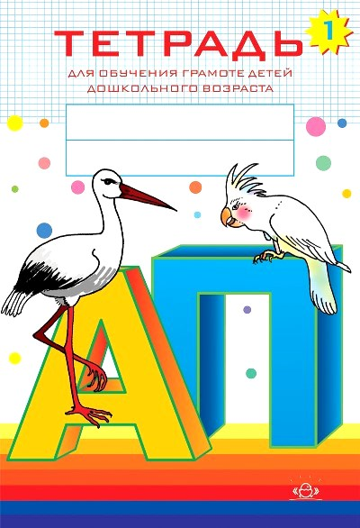
- Й – всегда мягкий, звонкий согласный
- Ш - всегда твердый, глухой согласный
- Ж - всегда твердый, звонкий согласный
- Ч - всегда мягкий, глухой согласный
.

